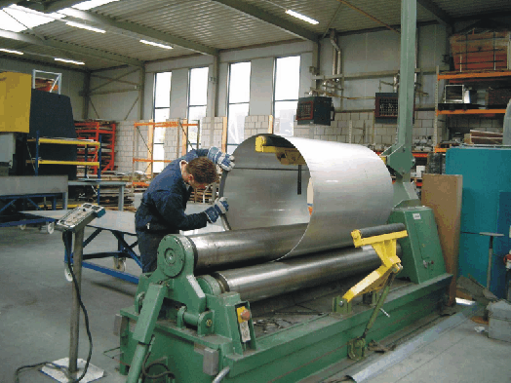

**het ijzererts**

het gesteente dat ijzer bevat

**het ijzeroer**

ijzer vermengt met zand

**de hoogoven**

de smeltoven voor ijzererts; hier wordt het ijzer uit de erts gewonnen

**winnen**

uit de bodem halen

**de cokes**

steenkool waar het gas uitgehaald is; hierdoor is het een betere brandstof als steenkool (het wordt heter en brandt langer)

**walsen**

met een wals pletten of platmaken (zie foto hiernaast)

**(het) alternatief**

anders dan gewoon, op een andere manier

**NATUUR GROEP 8**

thema 4 les 4

“IJzer in productie”

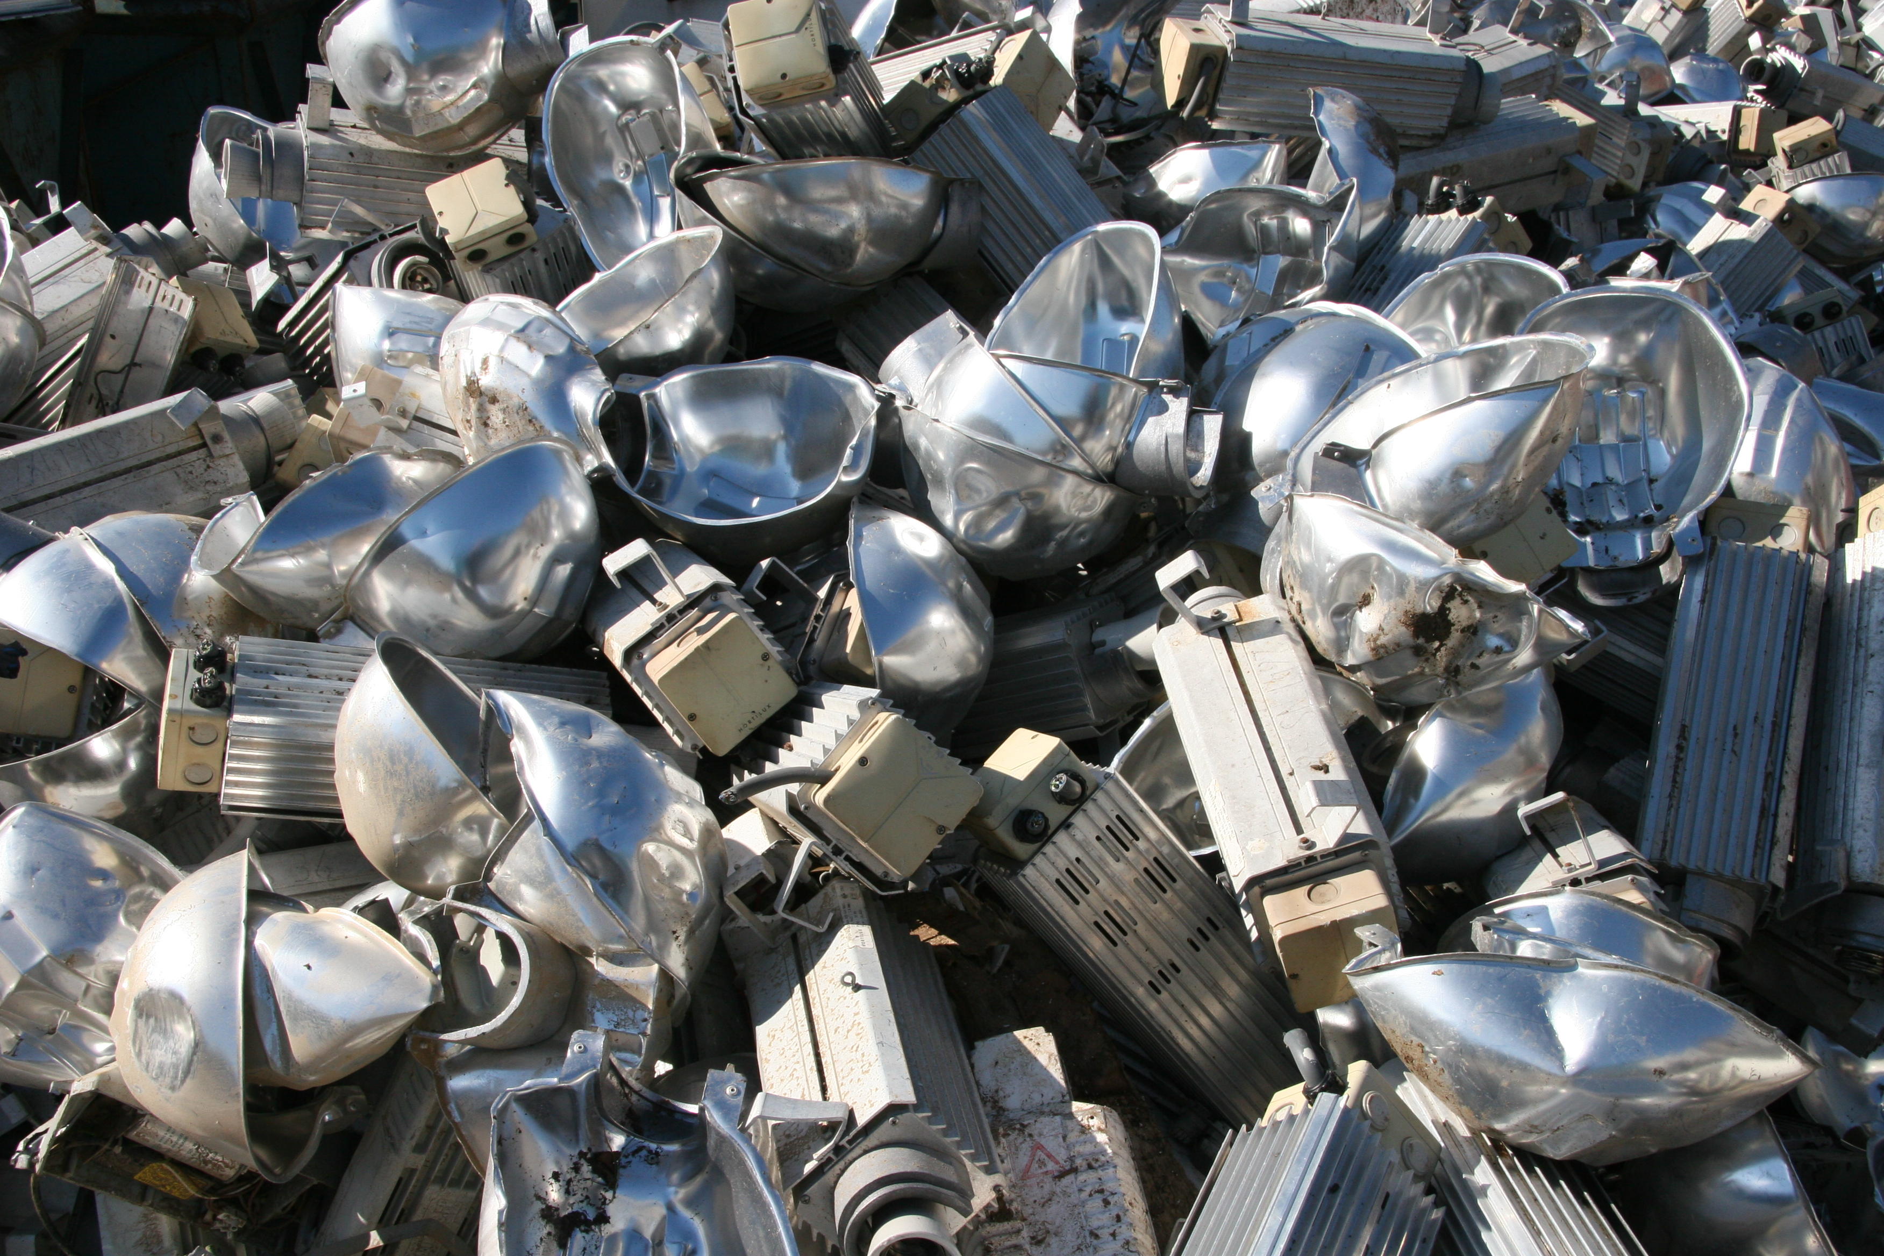

**het ijzererts**

**de hoogoven**

**winnen**

**het ijzeroer**

**het alternatief**

**walsen**

**ijzer in productie**

**de cokes**